Unterrichtsmaterialien zum Unterrichtsvorhaben

Wir verstehen was wir spielen
Sportspiele analysieren und vergleichen

erstellt für die zentrale Projektgruppe
D. Sonnentag und S. Waigel

Inhalt
Einführende Überlegungen 4
Übersicht: Verlauf des Unterrichtsvorhabens 5
1. Doppelstunde: Regeln im Handball – was darf ich, was darf ich nicht? 6
2. Doppelstunde: Regeln im Basketball – was darf ich, was darf ich nicht? 8
3. Doppelstunde: Wurfanalyse – wie treffe ich das Ziel am besten? 10
4. Doppelstunde: Wurfanalyse – wie treffe ich das Ziel am besten? 11
5. Doppelstunde: Umschalten von Abwehr auf Angriff - wer läuft wo und wie läuft der Ball? 13
6. Doppelstunde: Umschalten von Abwehr auf Angriff - wer läuft wo und wie läuft der Ball? 15
7. Doppelstunde: Partnerhilfen – wie schaffe ich Raum für mich und meinen Partner? 17
8. Doppelstunde: Partnerhilfen – wie schaffe ich Raum für mich und meinen Partner? 18
Überblick Medien und Materialien 19
1 Doppelstunde 20
Handball – das Spielfeld 20
Spielfeld und Regeln Informationsblatt 20
Spielfeld und Regeln Arbeitsblatt 21
Handball – Grundtechniken 22
Technik Moderationskarten 22
Technik Bilder 23
3x3 – Ausgewählte Regeln 24
Plakat 24
2 Doppelstunde 25
Basketball – das Spielfeld 25
Spielfeld und Regeln Informationsblatt 25
Spielfeld und Regeln Arbeitsblatt 26
Basketball – Grundtechniken 27
Technik Moderationskarten 27
Technik Bilder 28
3x3 – Ausgewählte Regeln 29
Plakat 29
Regeln und Technik – Unterschiede und Gemeinsamkeiten im Handball und Basketball 30
Vergleich Arbeitsblatt 30
Möglicher Erwartungshorizont 31
3 Doppelstunde 32
Werfen im Handball – Wurfanalyse 32
Möglicher Erwartungshorizont 32
Aufbauplan für Wurfstationen 33
Arbeitsblatt Wurfprotokoll 33
Schlagwurf Bilderreihe 34
Schlagwurf Selbstbeobachtung mit Beobachtungsbogen 35
4 Doppelstunde 36
Werfen im Basketball – Wurfanalyse 36
Möglicher Erwartungshorizont 36
Aufbauplan für Wurfstationen 37
Arbeitsblatt Wurfprotokoll 37
Positionswurf Bilderreihe 38
Positionswurf Selbstbeobachtung mit Beobachtungsbogen 39
Werfen in den Sportspielen – Unterschiede und Gemeinsamkeiten im Handball und Basketball 40
Arbeitsblatt 40
Möglicher Erwartungshorizont 41
5 Doppelstunde 42
Taktik – Konterverhalten 42
Arbeitsblatt 42
6 Doppelstunde 43
Taktik – der Fastbreak 43
Arbeitsblatt 43
Taktik – Unterschiede und Gemeinsamkeiten bei Prinzipien des Schnellangriffs im Handball und Basketball 44
Arbeitsblatt 44
Möglicher Erwartungshorizont 45

Einführende Überlegungen

Ausgangspunkt des Unterrichtsvorhabens ist die Idee, dass die Spielenden eine allgemeine und spezielle Spielfähigkeit erlangen. Durch den Vergleich und die Analyse von Sportspielen erwerben die Schülerinnen und Schüler technische, taktische und regelspezifische Kenntnisse zu den Sportspielen.

Die Einheit ist so konzipiert, dass Handball und Basketball im Wechsel unterrichtet werden. Auf eine Doppelstunde Handball folgt eine Doppelstunde Basketball. Auch ein chronologisches Vorgehen innerhalb der Sportarten ist möglich.
Folgende Theoriethemen wurden ausgewählt (dabei fungieren die ersten beiden Stunden als Einführung bzw. Wiederholung aus der Mittelstufe und die beiden letzten Stunden als Übergang in die Kursstufe und können daher auch dort angesiedelt werden):

Handball | Basketball
1. Doppelstunde  Theorie: Regeln | 2. Doppelstunde  Theorie: Regeln
3. Doppelstunde  Theorie: Wurfanalyse Schlagwurf | 4. Doppelstunde  Theorie: Wurfanalyse Druckwurf
5. Doppelstunde  Theorie: Tempogegenstoß | 6. Doppelstunde  Theorie: Fastbreak
7. Doppelstunde  Theorie: Sperren und Absetzen | 8. Doppelstunde  Theorie: Blocken und Abrollen

Bezug zum Bildungsplan
Mehrperspektivität: Wahrnehmung und Bewegung
Das Verbessern der Selbsteinschätzung durch Selbst- und Fremdbeobachtung incl. Rückmeldung (z. B. mit Hilfe von Beobachtungskarten und Tablets) ermöglicht ein tieferes Verständnis der eigenen Bewegung und dadurch eine verbesserte Umsetzung.
Mehrperspektivität: Gemeinsam handeln, wettkämpfen und sich verständigen
Die Erarbeitung der verschiedenen theoretischen Themen bietet die Möglichkeit gemeinsam über Bewegungsausführungen zu diskutieren (z. B. über den Sinn einer Technik – Druckwurf als Positionswurf) und Taktiken zu besprechen, zu erproben und umzusetzen (z. B. Ball- und Laufweg im Tempogegenstoß/Fastbreak). In kleineren Teambesprechungen besteht die Möglichkeit, Fehler zu kommunizieren und gemeinsam bessere Lösungen zu finden.
Mehrperspektivität: Leistung
Schüler/innen erkennen, dass sie durch systematisches Üben und das Optimieren von Bewegungsabläufen und Taktiken Ihre Leistung verbessern.

Übersicht: Verlauf des Unterrichtsvorhabens
Doppel-Stunden
1. | Regeln im Handball – was darf ich, was darf ich nicht?  - Thema: Balltechniken Passen, Fangen, Prellen, Finten  - Zielspiel: 3:3 mit vorgegebener Struktur  - Theorie: Schrittregel/Dribbeleröffnung, Spielfelder
2. | Regeln im Basketball – was darf ich, was darf ich nicht?  - Thema: Balltechniken Passen, Fangen, Dribbeln  - Zielspiel: 3:3 mit vorgegebener Struktur  - Theorie: Schrittregel/Dribbeleröffnung, Spielfelder
3. | Wurfanalyse – wie treffe ich das Ziel am besten?  - Thema: Schlagwurf/Torwurf  - Zielspiel: 3:3  - Theorie: Funktion (Technikmerkmale) Schlagwurf (Reihenbilder)
4. | Wurfanalyse – wie treffe ich das Ziel am besten?  - Thema: Druckwurf/Positionswurf  - Zielspiel: 3:3  - Theorie: Funktion (Technikmerkmale) Druckwurf/Positionswurf (Reihenbilder)
5. | Umschalten von Abwehr auf Angriff - wer läuft wo und wie läuft der Ball?  - Thema: geordneter Tempogegenstoß mit RM, RL, RR  - Zielspiele: vom 3:0 zum 3:2+1  - Theorie: Struktur und Prinzipien des Tempogegenstoßes
6. | Umschalten von Abwehr auf Angriff - wer läuft wo und wie läuft der Ball?  - Thema: geordneter Fastbreak mit PG (Aufbauspieler), SG (Flügelspieler), SF (Flügelspieler)  - Zielspiele: vom 3:0 zum 3:2+1  - Theorie: Struktur und Prinzipien des Fastbreaks
7. | Partnerhilfen – wie schaffe ich Raum für mich und meinen Partner?  - Thema: Einbinden des Kreisläufers durch Sperren/Absetzen  - Zielspiel: 4:4 (RL, RM, RR, KL)  - Theorie: Prinzipien und Merkmale des Sperrens, des Kreisläuferanspiels und verschiedene Abschlussmöglichkeiten
8 | Partnerhilfen – wie schaffe ich Raum für mich und meinen Partner?  - Thema: Blocken und Abrollen  - Zielspiel: 3:3  - Theorie: Prinzipen und Merkmale des Blockens und Abrollens

1. Doppelstunde: Regeln im Handball – was darf ich, was darf ich nicht?
Material:
Aufgabenkarten, Magnettafel/Taktikboard, Moderationskarten, Ordner (Schüler/innen)
Unterrichtsverlauf | Intentionen/Hinweise/Medien
Einleitender Teil und Hauptteil  Übungs- und Spielformen zum Passen, Fangen und Dribbeln  Einstieg nach HKL Aktivierung mit Regelstaffel. Pro Team dribbeln zwei Schüler*innen mit Ball auf die andere Seite, Regel lesen und nachher den anderen erklären.  Ausprobieren: 1:1 auf abgestecktem Korridor  Homogene Gruppen  Übung Finte zur Hand. Abwehr erst passiv dann aktiverDifferenzierung Finte gegen die Hand. | Theorie:  - Spielfeld/Regeln: Torauslinie, Seitenauslinie, Mittellinie, Freiwurflinie, 7-m-Linie, Torraumlinie, Torwartgrenzlinie, Einwurf- bzw. Anspiel-Regel, Foul-Regel  - Techniken: Fortbewegung mit Ball (3-Schritt-Regel), Körpertäuschungen  Fragen an die Schüler*innen:  Was habt ihr gemacht, um durchzubrechen?  1. Richtungswechsel  2. Tempowechsel  Wie habt ihr das gemacht?  Finte zur Hand (oder gegen die Hand)  Medien:  Sicherung an Magnettafel, Bilder und Moderationskarten, Beobachtungskarte zu Finte zur und gegen die Hand
Schluss
- 3:3 mit Fokus auf regelkonformes Spiel (zum Beispiel Einwurf, Schrittregel, Körperkontakt)
Reflexion
- Wie viele Schritte darf ich mit Ball machen?
- Wie eröffne und „beende“ ich ein Dribbling?
- Welche Spielfeldbegrenzungen gibt es und wie spiele ich bei Ballverlust den Ball ins Spiel?
- Welche Linie bedeutet was bzw. wozu dient sie?
Wiederholung/Vertiefung
- Führen eines Ordners
- Erstellen eines Regelblattes und beschrifteten Spielfeldes.

Didaktisch-methodische Überlegungen:
Am Beginn dieses Unterrichtsvorhabens beschäftigen sich die Schülerinnen und Schüler mit den grundlegenden Regeln und Techniken des Handballspiels und lernen die Spielfeldbegrenzungen und Bedeutung der Linien kennen. Dabei stehen das Erproben, Besprechen und Anwenden dieser Regeln/Techniken im Parteiballspiel im Vordergrund.
Für diese Doppelstunde bilden die Bewegungskompetenz TK 2 und 4 („koordinative Fähigkeiten und technische Fertigkeiten anwenden“ und „grundlegendes Fachwissen in sportlichen Handlungssituationen anwenden und sachgerecht nutzen“) und die inhaltsbezogenen Kompetenzen TK 1 („sportspielspezifische Bewegungstechniken (Nullkontakt) und Balltechniken (z.B. Passen und Annehmen) in Gleichzahlspielen anwenden“) sowie die sportpädagogische Perspektive „Bewegungserfahrungen erweitern“ die Basis der Planung.

2. Doppelstunde: Regeln im Basketball – was darf ich, was darf ich nicht?
Material:
Aufgabenkarten, Magnettafel/Taktikboard, Moderationskarten, Ordner (Schüler/innen)
Unterrichtsverlauf | Intentionen/Hinweise/Medien
Einleitender Teil und Hauptteil  Übungs- und Spielformen zum Passen, Fangen, Dribbeln (Einkontakt- Zweikontaktstopp, Dribbeleröffnung Kreuz- und Passgang, Sternschritt) | Theorie:  - Spielfeld/Regeln: Grundlinie, Seitenauslinie, Zone, Dreipunktelinie, Aus-Regel, Einwurf- bzw. Anspiel-Regel, Foul-Regel,  - Techniken: Einkontaktstopp, Zweikontaktstopp, Kreuzgang, Passgang, Sternschritt, Fortbewegung mit Ball  Medien:  Sicherung an Magnettafel mit Bildern und Moderationskarten
Schluss
- 3:3 mit Fokus auf regelkonformes Spiel (zum Beispiel Einwurf, Schrittregel, Abstoppen)
Einbinden von zwei Schiedsrichtern pro Spielfeld.
Reflexion
- Wie viele Schritte darf ich mit Ball machen?
- Wie eröffne und „beende“ ich ein Dribbling?
- Welche Spielfeldbegrenzungen gibt es und wie spiele ich bei Ballverlust den Ball ins Spiel?
- Welche Linie bedeutet was bzw. wozu dient sie?
Wiederholung/Vertiefung
- Führen eines Ordners?
- Erstellen eines Regelblattes und beschrifteten Spielfeldes.
- Vergleich der Sportspiele in Tabellenform

Didaktisch-methodische Überlegungen:
Zu Beginn der Doppelstunde beschäftigen sich die Schülerinnen und Schüler mit den grundlegenden Regeln und Techniken des Basketballspiels und lernen die Spielfeldbegrenzungen und Bedeutung der Linien kennen. Dabei stehen das Erproben, Besprechen und Anwenden dieser Regeln/Techniken im Parteiballspiel im Vordergrund. Den Abschluss bildet der Vergleich BB – HB (Gemeinsamkeiten/Unterschiede)
Für diese Doppelstunde bilden die Bewegungskompetenz TK 2 und 4 („koordinative Fähigkeiten und technische Fertigkeiten anwenden“ und „grundlegendes Fachwissen in sportlichen Handlungssituationen anwenden und sachgerecht nutzen“) und die inhaltsbezogenen Kompetenzen TK 1 („sportspielspezifische Bewegungstechniken (Nullkontakt) und Balltechniken (z.B. Passen und Annehmen) in Gleichzahlspielen anwenden“) sowie die sportpädagogische Perspektive „Bewegungserfahrungen erweitern“ die Basis der Planung.

3. Doppelstunde: Wurfanalyse – wie treffe ich das Ziel am besten?
Material: Tablets, Aufgabenkarten, Bilderreihen
Unterrichtsverlauf | Intentionen/Hinweise/Medien
Einleitender Teil
Aufsetzerball an die Wand
Hauptteil  Stationsbetrieb  Werfen an Stationen mit verschiedenen Zielen/Aufgaben  - Auf Medizinbälle  - Auf Weichboden mit Torwart  - Gegen Wand als Aufsetzer in einen Kasten  - Auf Hütchen  Gruppenarbeit  - Erstellen einer Bilderreihe  - Erarbeiten zentraler Bewegungsmerkmale  - Erarbeiten des Ziels der Gesamtbewegung | Theorie  - Technik:  Bewegungsmerkmale Schlagwurf, funktionale Belegung der wichtigsten Aktionen, Ziel der Bewegung  - Bewegungslehre:  Aktionsskizze und funktionale Belegung  Medien:  - Tablets  - Bilderreihe
Schluss
3:3 (ggf. auf Spielstreifen)
Reflexion
- Wie muss ich werfen, damit ich beim Handball Tore erzielen kann?
- Was sind die zentralen Bewegungsmerkmale des Schlagwurfs?
- Was ist das Ziel des Schlagwurfs?
Wiederholung/Vertiefung
Optional Hausaufgabe: Ausdrucken der Bilder und Erstellen einer Aktionsskizze

Didaktisch-methodische Überlegungen:
Die Schülerinnen und Schüler erfahren durch ein Ausprobieren an verschiedenen Stationen, welcher Wurf sich für die gestellten Aufgaben eignet. Dabei erarbeiten die Schüler Bewegungsmerkmale /-techniken des Schlagwurfs (TK 1) („sportspielspezifische Bewegungstechniken und Balltechniken “)

4. Doppelstunde: Wurfanalyse – wie treffe ich das Ziel am besten?
Material: Flipchart, Aufgabenkarten
Unterrichtsverlauf | Intentionen/Hinweise/Medien
Einleitender Teil
3:0; 2:1 Kontinuum
Hauptteil I  Stationsbetrieb  Werfen an Stationen mit verschiedenen Zielen/Aufgaben nach Fußarbeitsaufgaben an Leitern, Reifen oder Brickbahnen  - Mit Gummi-Wurfstab durch eine Kastengasse auf ein schmales Ziel treffen  - Einarmiger Druckwurf auf einen Basketballkorb  - Tischtennisbälle als Aufsetzer in Becher werfen  - Badmintonbälle in einen umgedrehten Kleinkastendeckel werfen  UG  - Betrachten einer Bilderreihe  - Erarbeite zentraler Bewegungsmerkmale  - Erarbeiten der Gesamtbewegung mit Blick auf die Unterschiede zum Handball-Schlagwurf  Hauptteil II  Wurfspiele aus verschiedenen Positionen und Auftaktbewegungen  Hausaufgabe  Festhalten der Ergebnisse zu beiden Wurfarten | Theorie  - Technik:  Bewegungsmerkmale Druckwurf (Positionswurf, funktionale Belegung der wichtigsten Aktionen, Ziel der Bewegung  - Bewegungslehre:  Aktionsskizze und funktionale Belegung  Medien:  - Filmsequenz am Beamer  - Bilderreihe  - Arbeitsblatt mit Sicherung für beide Wurfarten im Kontrast
Schluss  - 3:3 nach Streetballregeln  - Wurftreffer zählt als Dreier | Medien  - Regelplakat
Reflexion
- Wie muss ich werfen, damit ich beim Werfen auf ein hohes Zeil erfolgreich bin?
- Was sind die zentralen Bewegungsmerkmale des Druckwurfs als Positionswurf?
- Was ist das Ziel des Schlagwurfs?

Didaktisch-methodische Überlegungen:
Die Schülerinnen und Schüler erfahren durch Ausprobieren an verschiedenen Stationen, welcher Wurf sich für die gestellten Aufgaben und das vorhandene Wurfgerät am besten eignet. Im Anschluss erarbeitet die Lehrkraft um Unterrichtsgespräch die gemeinsam mit den Schülerinnen und Schülern die Bewegungsmerkmale /-techniken des Druckwurfs (TK 1) („sportspielspezifische Bewegungstechniken und Balltechniken “). Im zweiten Stationsdurchgang (modifiziert) wenden die Schülerinnen die erlernten Merkmale an den Basketball-Wurfstationen an. Als Hausaufgabe halten die Schüler/innen die Ergebnisse auf einem vorstrukturierten Arbeitsblatt fest.

5. Doppelstunde:
Umschalten von Abwehr auf Angriff - wer läuft wo und wie läuft der Ball?
Material: Flipchart, Aufgabenkarten, Stoppuhr, Zählkarte, Tablets
Unterrichtsverlauf | Intentionen/Hinweise/Medien
Einleitender Teil  Aufwärmspiel mit schnellem Umschaltspiel (z.B. Ablegeball)  In einem Spiel (3:3+TW) wird die Anzahl der Torwürfe und Tore in 2-3min gezählt. | Erfassung der Anzahl von Torwürfen und Toren in einem evtl. noch ungeordneten Spiel ohne kontrollierten Tempogegenstoß.  Wer hat gewonnen? Was habt ihr gemacht, um möglichst viele Torwürfe zu bekommen? Wann ward ihr erfolgreich?  Knotenpunkte von den SuS:  1. schnelles umschalten von Abw. auf Angriff  2. Genaue Pässe /Passqualität  3. breite Spielanlage (die Außenverteidiger)  4. Auf Ballgewinn verteidigen (muss evtl. erfragt werden)  Medien:  Zählkarte/ (Plakat) und Stoppuhr
Hauptteil I  Kennenlernen von Gegenstoßbewegungen (evtl. durch Videos).  Lösen von Bewegungsaufgaben durch selbständiges Ausprobieren von einer Gegenstoß- bzw. Umschaltsituationen.  - Abfangen eines Passes  - Balleroberung in der Abwehr  - Abfangen eines Torwurfs durch den TW  mit einfachen Übungen sollen die Prinzipien eines Tempogegenstoßes herausgearbeitet werden.  Ggf. kann an schwache Gruppen gleich das Arbeitsblatt zum Tempogegenstoß ausgeteilt werden.  Hauptteil II  Tempogegenstoß von 3:0 zum 3:2. | Theorie  - Als Gegenspieler (oder TW) versuche ich Pässe abzufangen bzw. Bälle zu erobern.  - Sobald der Ball in Besitz meiner Mannschaft ist und die Gegner noch nicht in ihrer Spielfeldhälfte sind, schalte ich schnell auf Angriff um  - Meist die Außenspieler bieten sich bei einem Tempogegenstoß nach der Mittellinie an  - Wenn in der 1. Welle ein Spieler frei ist, zieht dieser beim Gegenstoß kurz vor dem Kreis von außen Richtung Mitte, um einen besseren Winkel für den Wurf zu bekommen  - Falls ein Gegenspieler mit in die Abwehr läuft, nutze ich die Überzahlsituation und spiele ihn aus  - Falls ein Anspiel der Außenspieler (1. Welle) sich nicht anbietet, wird der Ball über den Aufbauspieler nach vorne gespielt. In einer Überzahlsituation wird der freie Mitspieler gesucht, welcher mit einem Torwurf abschließt (2. Welle)
Die Anzahl der Torwürfe in 2-3min wird gezählt.  Schluss  Spiel 3:3+TW. Herausspielen von Tempogegenstößen mit Überzahlsituationen. | Vergleich, ob durch systematisches Üben von Umschaltsituationen und die Koordination bei Gegenstößen eine erhöhte Abschlussrate die Folge ist.  Was war anders als im ersten Spiel?  evtl. Plakat ergänzen/fertig stellen  Anknüpfungspunkt: Perspektive das Leisten erfahren und reflektieren
Reflexion
- Ziel/Intension von Gegenstößen
- Welche Situationen bieten sich für Gegenstöße an
- Struktur und Prinzipien von Gegenstoßen

Vertiefung:
Festhalten der Grundzüge von Tempogegenstößen und 1-2 Abläufe von Gegenstoßbewegungen im Portfolio

Didaktisch-methodische Überlegungen:
Die Schülerinnen und Schüler erkennen durch das systematische Durchspielen verschiedener Situationen die Grundzüge von Gegenstoßbewegungen. Dabei erarbeiten sich die Schüler/innen mannschaftstaktische Elemente (Umschalten von Abwehr auf Angriff) im reduzierten Zielspiel (inhaltsbezogene Kompetenz TK 3). Die Schüler/innen können ein wesentliches Strukturmerkmale des Sportspiels Handball (Tempogegenstoß) nennen (TK 5) und Spielsituationen auf Darstellungen erkennen, beschreiben und erklären (TK 7). V.a. können sie eine spielspezifisch wichtige Taktik nennen und erklären, z.B., dass der Tempogegenstoß meist zu einem einfachen und erfolgreichen Spiel führt (TK 8).

6. Doppelstunde:
Umschalten von Abwehr auf Angriff - wer läuft wo und wie läuft der Ball?
Material: Flipchart, Aufgabenkarten
Unterrichtsverlauf | Intentionen/Hinweise/Medien
Einleitender Teil  - Parteiball: um bereits auf Stundenthema hinzuführen, Ablegeball – bei wenig Platz, direkt 3er Lauf.  - 3er Lauf: ohne Angabe von Pässen.  - 3er Lauf: mit max. 3 Pässen.  - 3er Lauf plus ein passiver Verteidiger | SuS erkennen durch die Anzahl der Pässe, dass es wichtig ist, das Spielfeld so schnell wie möglich zu überqueren, was durch wenig Dribbling und genaue Pässe erfolgt.
Hauptteil I  Input:  - Korbversuche aus 3er Lauf werden analysiert.  - Wie kamen wir schnellstmöglich zum Abschluss?  Lehrer formuliert das Ziel, das Basketballfeld so schnell wie möglich nach Rebound zu überbrücken. Thema: Fastbreak  Gruppenarbeit (3er Gruppen):  - Organisation:  Besprechung in der Bench-Area  Üben auf dem Feld, außen zurück gehen  - Ziel:  Schüler/innen erarbeiten mit Hilfe des Auszugs aus einem Playbooks die optimalen Laufwege in einem 3:0 Fastbreak und die Positionen.  - Schüler erproben selbstorganisiert 3:0 Fastbreaks von Korb zu Korb  Hauptteil II  Fastbreakspielreihe vom 3:0 zum 3:2 (mit klaren Vorgaben für die Verteidiger).  Hausaufgabe  Schüler/innen halten Prinzipien, Lauf- und Ballwege bei Fastbreak und Tempogegenstoß fest. | Material  - Möglicherweise Stellwand/Knotenpunkte aus HB-Schnellangriff – dazu Knotenpunkte BB hinzufügen bzw. vergleichen.  - Laminierte Auszüge aus einem Playbook zu Lauf- und Ballwegen in einem Fastbreak  - Vorstrukturiertes Arbeitsblatt zum Festhalten der Prinzipien bei Fastbreak und Tempogegenstoß (auf dem Arbeitsblatt befinden sich auch Felder zum einzeichnen der Ball- und Laufwege in den beiden Sportarten).
Schluss
3:3 aus der Umschaltbewegung/11men Fastbreak
Reflexion
- Welche Prinzipien gelten beim Fastbreak und was ist das Ziel?
- Wie Laufen die Spieler und welche Positionen werden unterschieden?
- Wie läuft der Ball im Optimalfall?

Didaktisch-methodische Überlegungen:
Die Schüler/innen erarbeiten im Hauptteil eigenständig die Ballwege und die Laufwege der verschiedenen Spieler. Im Anschluss an Ihre Gespräche haben sie die Möglichkeit, Fastbreaks zu laufen. Gespräche finden immer in einer extra markierten Bank-Zone statt. Die Laufrichtung und der Start für den Fastbreak müssen vorgegeben sein.
Im Anschluss an diese Gruppenphase sammelt die Lehrkraft die Ergebnisse in einem UG mit Hilfe eines Taktikboards.
Danach haben die Schüler die Möglichkeit, Ihr erworbenes Wissen in einer Spielreihe vom 3:0 zum 3:2+1 anzuwenden.
Der Bezug zum Bildungsplan und zu den inhaltsbezogenen Kompetenzen entspricht im Wesentlichen den Ausführungen der Handball-Doppelstunde, zum Beispiel können die Schüler (TK 3) Umschalten von Angriff und Abwehr und ein wesentliches Merkmal des Sportspiels nennen (Fastbreak, TK 5)

7. Doppelstunde:
Partnerhilfen – wie schaffe ich Raum für mich und meinen Partner?
Material: Aufgabenkarten, Taktiktafel, Tablets, Videoaufnahmeprogramme
Unterrichtsverlauf | Intentionen/Hinweise/Medien
Einleitender Teil
Ablegeball auf die Matte
Hauptteil  Gruppenarbeit mit unterstützenden Aufgaben- und Beobachtungskarten:  - Kreuzen und ablegen auf den Kreis  - Sperre des Kreisläufers  - Sperre mit absetzen | Theorie:  - Prinzipien und Merkmale des Kreisläuferanspiels  - Stellen einer Sperre und Sperre mit absetzen
Schluss  Gleichzahlspiel (4:4) im reduzierten Zielspiel mit Belohnung, wenn Sperren oder Sperren mit absetzen angewendet wird (Zusatzpunkt). | (Video)beobachtung:  - Werden Spielsituationen genutzt?  - Werden Interaktionen erkannt?  - Stimmt das Timing
Reflexion
- Welche Interaktionsmöglichkeiten mit dem Kreis gibt es
- Welche Laufwege muss ich für das Sperren mit absetzen einnehmen
- Wie stelle ich eine Sperre

Perspektive: gemeinsam handeln, wettkämpfen und sich verständigen

Didaktisch-methodische Überlegungen:
Die Schülerinnen und Schüler erarbeiten sich mit Aufgaben- und Beobachtungskarten selbständige taktische Angriffsmittel, um den Kreisspieler anspielen zu können, sich Räume bzw. durch Interaktion mit dem Kreis Möglichkeiten für den Durchbruch und den Zug zum Tor zu schaffen.
TK 6, TK 7, 9

8. Doppelstunde: Partnerhilfen – wie schaffe ich Raum für mich und meinen Partner?
Material: Flipchart, Aufgabenkarten
Unterrichtsverlauf | Intentionen/Hinweise/Medien
Einleitender Teil
Anlaufen zum Korbleger mit verschiedenen Abschlussformen
Hauptteil I  Input  Lehrervortrag mit Demonstration zum richtigen Setzen eines Blocks zur Mitte am Flügelspieler, unterteilt in Blocknutzer und Blocksteller.  Übung  SUS üben Blocken abrollen in 3er Gruppen im 1:1+1 auf den Positionen Aufbau und Flügel (Differenzierung über die Aktivität des Verteidigers)  Hauptteil II  SuS erhalten zwei Spielzüge zum 3:3, die mit Blocken und Abrollen enden. Diese Spielzüge erproben SuS im 3:3 mit passiven Verteidigern. | Wichtig: Für alle Übungs- und Spielformen ist eine korrekte Mann-Mann-Verteidigungsposition notwendig.  Material:  - Moderationskarten  Jeweils drei Merkmale für Blocknutzer und Blocksteller werden mit Moderationskarten visualisiert  - Auszüge aus Playbook  Jeweils zwei laminierte Spielzüge zum Abschluss aus Blocken und Abrollen  - Arbeitsblatt  zum Festhalten der Prinzipien des Sperrens und Absetzen und des Blockens und Abrollens
Schluss
3:3 nach Streetballregeln mit vorgegebener Eröffnung
Hausaufgabe
Schüler/innen halten Prinzipien, Lauf- und Ballwege bei Fastbreak und Tempogegenstoß fest
Reflexionsfragen
Welche Aufgaben haben Blocksteller und Blocknutzer?
Was ist der Sinn eines Blocks im Basketball?

Didaktisch-methodische Überlegungen:
Die Schülerinnen und Schüler können im Angriff situationsangemessen handeln (hier sich gegenseitig helfen durch das Stellen eines Blocks und das Abrollen, TK 2). Die wichtigsten Bewegungsmerkmale erlernen Sie durch einen kurzen Lehrerinput und das anschließende Üben und Anwenden in einer vorstrukturierten Spielsituation. Diese Spielsituation erarbeiten und erproben sie selbstständig mit Hilfe des Auszuges aus einem Playbook.

Überblick Medien und Materialien

Im Unterrichtsvorhaben „Sportspiele analysieren und vergleichen“ kommen vielfältige Medien und Materialien zum Einsatz.
Die Materialien/Medien können in den Unterrichtsstunden an verschiedenen Stellen und mit unterschiedlicher Intention platziert werden, entweder im einleitenden Stundenteil, im Hauptteil oder am Stundenende. Sie ermöglichen die Erarbeitung neuer Sachverhalte, zum Beispiel bei der Auseinandersetzung mit dem Thema „Strukturen und Prinzipien eines Schnellangriffs“, aber auch thematische Vertiefung, zum Beispiel bei der Selbstbeobachtung zum Wurf mittels Tablet und dem Einsatz von Selbstcoaching-Karten.
Die Materialien sollten von Schülerinnen und Schüler in einem Ordner geführt werden, welcher in alle Sportstunden mitgebracht wird. Es bietet sich an, den Umgang mit einem Sport-Ordner zu ritualisieren und zu Beginn jeder Unterrichtsstunde die Ordner gesammelt vor der Halle abzustellen.
Die Blätter mit dem Titel „Sicherungsblätter“ sind ein zentraler Baustein für das Analysieren und Vergleichen der Sportspiele Handball und Basketball. Durch deren Bearbeitung werden die beiden Sportspiel in Verbindung gebracht. Die Merkmale des behandelten Themas werden von den Schülern entweder am Ende der Doppelstunden oder als Hausaufgabe festgehalten (zum Beispiel die gemeinsamen Prinzipien des Schnellangriffs oder die Unterschiede der Korb- bzw. Torwürfe).

Einen Überblick über die verwendeten Materialien liefert folgende Aufstellung:

- Tablets und Software z.B. „Video Delay“ o.ä.
- Bilderreihen
- Taktikboards
- Magnettafeln
- Coaching-Karten zur Selbstbeobachtung
- Moderationskarten als Technikbilder
- Schülerordner (Arbeitsblätter, Informationsblätter)

Die folgenden Kapitel sind nach Doppelstunden geordnet. Innerhalb dieser Doppelstunden finden sich Informationsblätter, Arbeitsblätter, Reihenbilder und vieles mehr.

1 Doppelstunde

Handball – das Spielfeld

Spielfeld und Regeln Informationsblatt
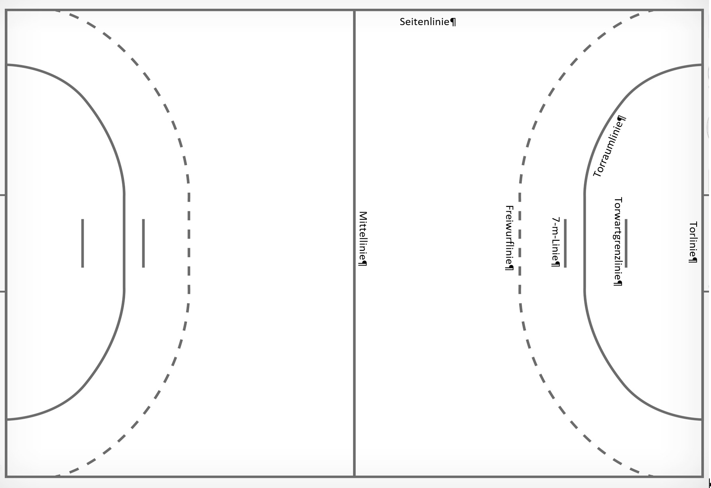

- Seitenlinie | Die Seitenlinie begrenzt das Spielfeld an den Seiten. Bei Überquerung des Balles mit vollem Umfang, gibt es Einwurf! Dieser muss von außerhalb mit einem Fuß auf der Seitenlinie erfolgen. Ist der Spieler außerhalb und hat sich dadurch einen Vorteil verschafft, gibt es Freiwurf für die andere Mannschaft.
- Mittellinie | Der Anwurf zu Beginn beider Spielhälften und nach einem Tor erfolgt von der Mittellinie nach einem Schiedsrichterpfiff.
- Freiwurflinie | Diese wird auch als 9m Linie bezeichnet. Bei einem Freiwurf, darf kein Angreifer diese Linie übertreten. (Meist steht der freiwurfausführende Spieler mit dem Rücken zum Tor an dieser Linie und spielt einen Pass auf einen freien Mitspieler)
- 7-m-Linie | Von dieser Linie erfolgt der 7-Meter Wurf. Dabei muss ein klares Standbein ersichtlich sein, welches bis nach dem Abwurf fest an der Linie verweilt. Die Mitspieler müssen sich dabei hinter der Freiwurflinie befinden.
- Torraumlinie | Bereich in dem sich nur der Torwart bewegen darf. Die Linie gehört zum Torraum dazu. Ein Torwurf bei dem die Füße den Boden berühren, muss vor der Torraumlinie ausgeführt werden. Berührt ein Angreifer mit Ball die Linie gibt es Torabwurf.
- Torwartgrenzlinie | Beim 7-Meter darf der Torwart bis max. 4m zur sogenannten Torwartgrenzlinie aus seinem Tor heraus kommen
- Torlinie | Der Ball muss diese Linie in vollem Umfang überqueren damit ein Tor erfolgt

Spielfeld und Regeln Arbeitsblatt

Bezeichnung | Regel
- Seitenlinie
- Mittellinie
- Freiwurflinie
- 7-m-Linie
- Torraumlinie
- Torwartgrenzlinie
- Torlinie

Handball – Grundtechniken

Technik Moderationskarten

Handballtechniken

Schrittregel/Fortbewegung mit Ball/Dribbling

Durchbruch/Körpertäuschung
Normale Fortbewegung mit Ball
1. 3 Schritte
2. 1xTippen
3. 3 Schritte
Durchbruch zur Wurfarmseite/Finte zur Hand (für Rechtshänder)
1. Schritt nach li auf die Nahtstelle (Torgefahr),
2. Schritt nach re mit Raumgewinn,
3. Schritt Richtung Tor/Schritt in die Tiefe
Durchbruch zur Wurfarmgegenseite/Finte gegen die Hand (für Rechtshänder)
(als Differenzierung)
1. Schritt nach re auf die Nahtstelle,
2. Schritt nach li mit Raumgewinn
3. Schritt mit re weiter nach links/vorne (prellen auf dem 2 oder 3. Schritt)
4. Schritt mit li in die Tiefe/Richtung Tor
Überzieher/Finte gegen die Hand
Siehe Literatur (Könnerstufe)

Technik Bilder

Handballtechniken
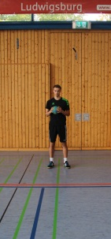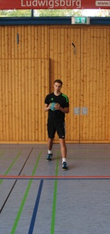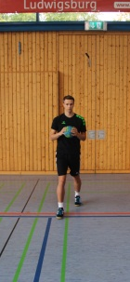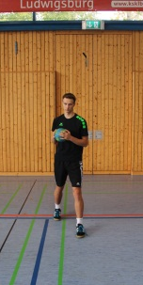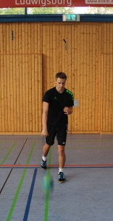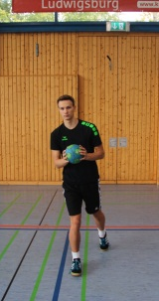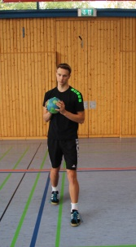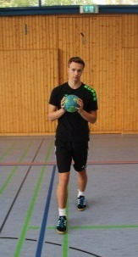
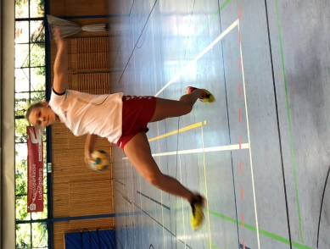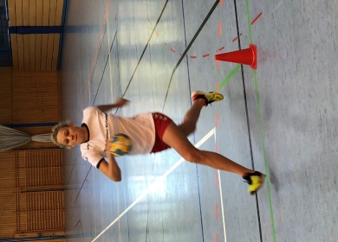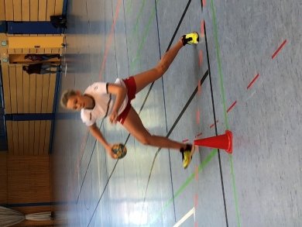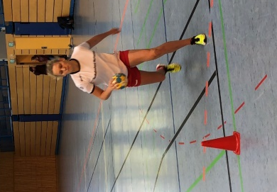
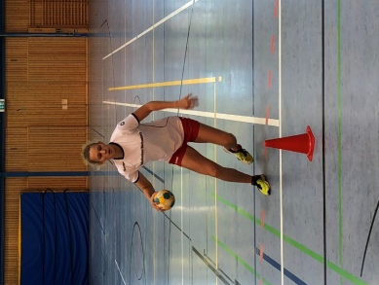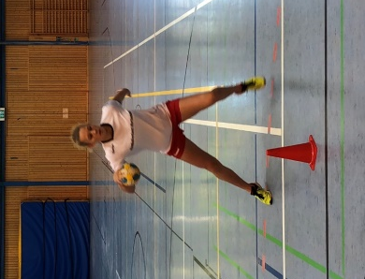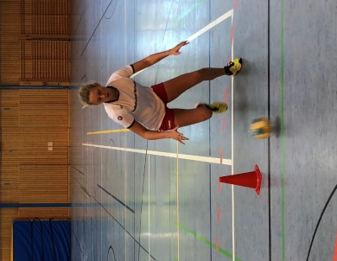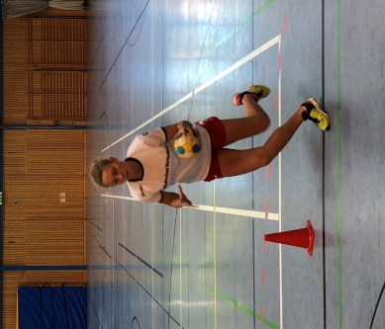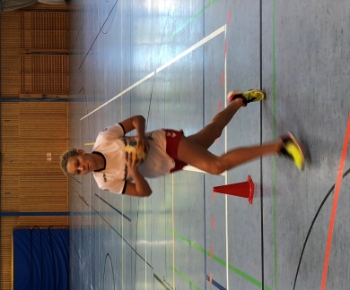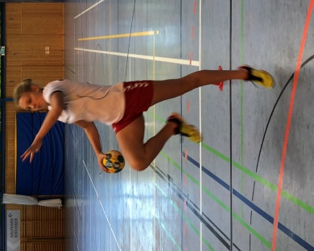
Fotografien: D. Sonnentag

3x3 – Ausgewählte Regeln

Plakat

Spielfeld im 3:3

- Auf Sektoren in Spielstreifen
- Gespielt wird auf Mattentore im Hallendrittel. Die Aus- und Einwurfregeln sind gleich wie beim 7:7.
- Nach jedem Tor gibt es einen Anwurf an der Kreislinie der eigenen Hälfte.
- Grundaufstellung: 1 RM, 1RL und RR
- Als Kreis fungiert eine Linie mit z.B. 3-4 Metern Abstand zum Tor.

Foulregel

- Ein leichter Kontakt/ schieben des Gegenspielers ist von vorne erlaubt.
- Wird der Gegenspieler durch „Festmachen“ fixiert ist der Angriff unterbrochen und es gibt Freiwurf für die angreifende Mannschaft.
- Es darf nicht in die Wurfhand gefasst werden.

Nach einem erfolgreichen Tor:

- Gibt es Anspiel am eigenen Kreis. Dies stellt den Anwurf an der Mittellinie dar.

Nach einem Ballgewinn der abwehrenden Mannschaft:

- kann sofort angegriffen werden

2 Doppelstunde

Basketball – das Spielfeld

Spielfeld und Regeln Informationsblatt
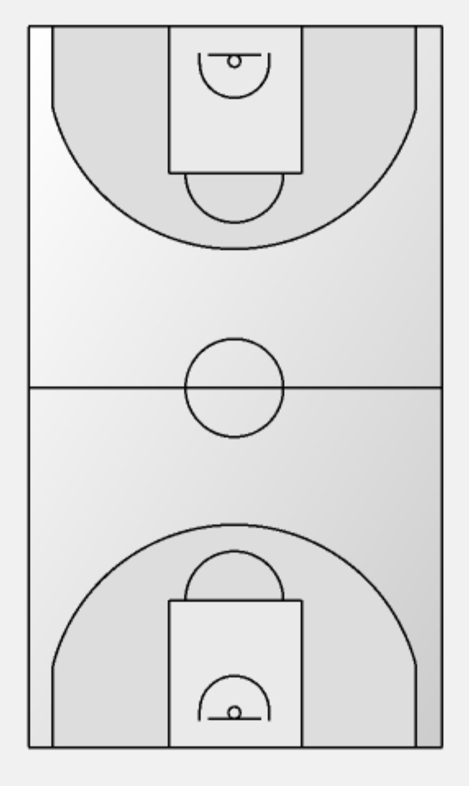
1
2
3
4
5
6
7
8
Anschreiber
Mannschaftsbereich
Mannschaftsbereich
- Seitenauslinie | Wenn der Ball die Seitenauslinie bzw. hinter der Seitenauslinie den Boden berührt bzw. wenn der ballbesitzende Spieler die Linie bzw. hinter der Linie den Boden berührt ist der Ball im Aus. Es folgt ein Einwurf an dieser Stelle. Die Füße müssen beim Einwerfen hinter der Linie sein.
- Grundlinie | Nach Korberfolg wird hinter der Linie eingeworfen. Die Füße müssen beim Einwerfen hinter der Linie sein.
- Freiwurflinie | Wird ein Spieler in der Korbaktion gefoult, erhält er zwei (drei bei Foul im Drei-Punkte-Wurf) Freiwürfe, die von der Freiwurflinie ausgeführt werden.
- Mittellinie | Für den Angriff hat eine Mannschat 24 Sekunden Zeit. Nach spätestens 8 Sekunden muss der Ball pro Angriff die Mittellinie überquert haben.
- Zone | Ein Angreifer darf sich maximal 3 Sekunden in der Zone aufhalten.
- Drei-Punkte-Linie | Alle Würfe, die Außerhalb der Drei-Punkte-Line genommen werden, zählen Drei-Punkte.
- Mittelkreis | In der Mitte des Mittelkreises erfolgt der Sprungball. Dieser wird von zwei Spielern ausgeführt. Alle anderen Spieler befinden sich außerhalb dieses Kreises.
- Charging Halbkreis | In diesem Halbkreis gibt es keine Offensive-Fouls.

Spielfeld und Regeln Arbeitsblatt

1
2
3
4
5
6
7
8
Anschreiber
Mannschaftsbereich
Mannschaftsbereich

Bezeichnung | Regel
- Seitenauslinie
- Grundlinie
- Freiwurflinie
- Mittellinie
- Zone
- Drei-Punkte-Linie
- Mittelkreis
- Charging Halbkreis

Basketball – Grundtechniken

Technik Moderationskarten

Basketball Grundtechniken  SPD – Position  Dribbling eröffnen  Dribbling beenden | Grundstellung  (SPD-Position)
Dribbeleröffnung als Passgang | Dribbeleröffnung als Kreuzgang
Abstoppen mit Einkontaktstopp (Sprungstopp) | Abstoppen mit Zweikontaktstopp (Schrittstopp)

Technik Bilder

Basketball Grundtechniken  SPD – Position  Dribbling eröffnen  Dribbling beenden |  | 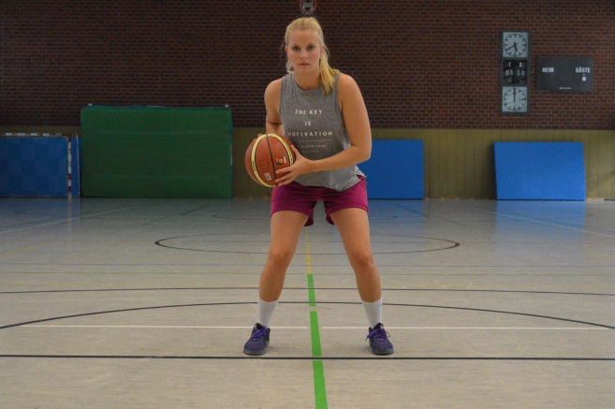
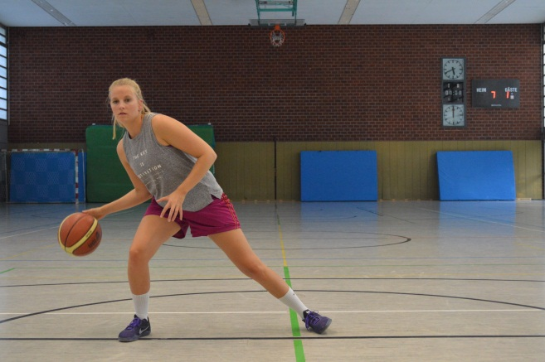 |  | 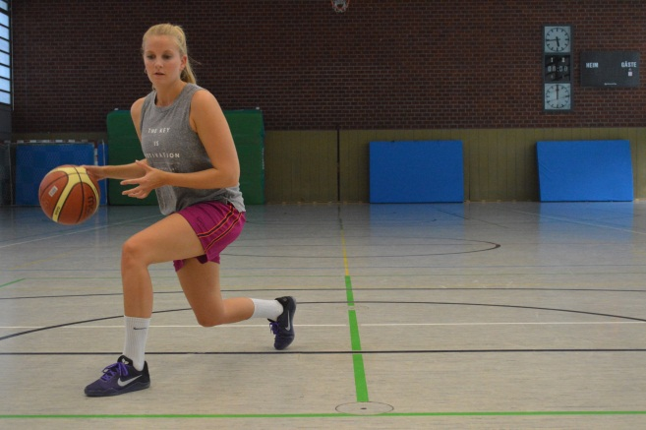
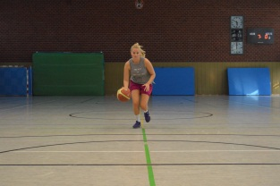 | 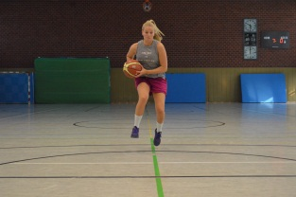 |  | 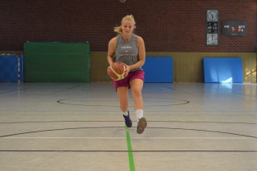
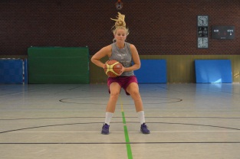 | 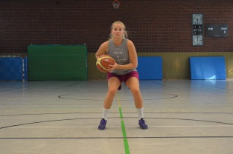 | 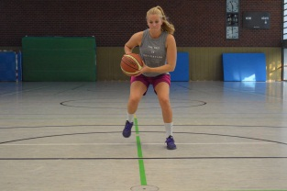
Fotografien: S. Waigel

3x3 – Ausgewählte Regeln

Plakat

Spielfeld im 3x3

- Gespielt wird auf einen Korb im Halbfeld. Die Aus- bzw. Einwurf-Regeln sind gleich wie die beim 5:5.
- Nach jedem Korberfolg wechselt der Ballbesitz.
- Jeder Ballbesitz beginnt mit einem Check auf der Aufbau-Position.
- Grundaufstellung: 1 Aufbau-Spieler, 2 Flügelspieler

Foulregel

- Bei Verteidigung darf nur der Ball gespielt werden. Jeder Kontakt mit den Händen an den Armen oder dem Körper des Gegenspielers wird mit Foul geahndet.

Nach einem erfolgreichen Korbwurf:

- der Ball muss von einem Spieler, dessen Mannschaft den Punkt nicht erzielt hat, direkt nach Korberfolg aufgenommen werden (im 3x3 Streetball nicht hinter der Linie)
- die kann geschehen durch
  - ein Dribbling hinter die Drei-Punkte-Linie
  - einen Pass hinter die Drei-Punkte-Linie

Nach einem Steal (Ballgewinn) oder Turnover (Ballverlust):

- muss der Ball ebenfalls hinter die Drei-Punkte-Linie gebracht werden

Nach einem Fehlwurf:

- darf die angreifende Mannschaft gleich weitere Wurfversuche unternehmen

Regeln und Technik – Unterschiede und Gemeinsamkeiten im Handball und Basketball

Vergleich Arbeitsblatt

Handball | Basketball
Unterschiede
Gemeinsamkeiten

Möglicher Erwartungshorizont

Handball | Basketball
Unterschiede
- 3-Schritte nach Ballaufnahme  - Einwurf mit Fuß auf der Linie  - Nach Tor Anspiel von der Mittellinie nach Pfiff  - Rückspiel über Mittellinie erlaubt  - Schieben (von vorne) erlaubt  - Normales Foul = positive Abwehraktion (keine Begrenzung)  - Wechsel ohne Spielunterbrechung möglich  - Zeit durchlaufend (Insgesamt: 2x30min) nur in Ausnahmen wird gestoppt  - Angriff prinzipiell unbegrenzt (Zeitspiel entscheidet der Schiri) | - Zu Beginn eines Dribblings muss zuerst der Ball und dann der Fuß den Boden berühren (außer beim Korbwurf)  - Max. 2 Bodenkontakte nach einem Dribbling  - Einwurf mit Fuß hinter der Linie  - Nach Korb Anspiel von der Grundlinie ohne Pfiff  - Kein Rückspiel über Mittellinie erlaubt  - ein Standbein (Sternschritt möglich)  - Körperkontakt verboten  - Foul = negative Abwehraktion (nur bis zu 5 persönliche Fouls möglich)  - Wechsel nur bei Spielunterbrechung  - Zeit wird gestoppt (Insgesamt: 4x10min)  - Angriff 24 Sek.
Gemeinsamkeiten
- Ballsportart
- Der Ball wird mit der Hand gespielt
- Fortbewegung mit Ball nur durch Dribbling möglich
- Doppeldribbling ist nicht erlaubt
- Körpertäuschung: Richtungswechsel, Tempowechsel entscheidend

3 Doppelstunde

Werfen im Handball – Wurfanalyse

Möglicher Erwartungshorizont

Bewegungsaufgaben des Wurfs

- Ein Tor treffen, welches meist von einem Torwart bewacht wird.
- Der Ball soll auf eine möglichst hohe Geschwindigkeit beschleunigt werden.

Kennzeichen des Wurfs

- Der Wurf muss hart/stark sein (zusätzlich sollte er platziert sein, damit ihn der Torwart nicht abfängt).
- Der Wurf muss zügig sein, weil er häufig unter Zeitdruck ausgeführt wird.
- Durch eine Ausholbewegung kann der Ball anschließend nach vorne beschleunigt werden.
- Die Wurfhand wird von hinter dem Körper von oberhalb des Kopfes an ihm vorbei nach vorne bewegt.

Aktionsskizze (Befehlsartige Auflistung der wichtigsten Aktionen) und funktonale Belegung

Aktion | Funktion
Anlaufen, um | eine höhere Abwurfgeschwindigkeit zu erlangen bzw. in eine gute Wurfposition zu kommen.
Ausholen (Wurfhand zurückführen), um | einen langen Beschleunigungsweg zu haben.
Mit hohem Ellenbogen, um  Schrittstellung einnehmen, um | alle Möglichkeiten beim Wurf zu haben (besonders über die Abwehr)  einen festen Stand zu haben und den Körper aufdrehen zu können. Dadurch kann die Wurfhand weiter nach hinten geführt werden (Verlängerung des Beschleunigungswegs).
Stemmbeineinsatz, um | die translatorische in eine rotatorische Energie zu überführen und so den Ball mit einer höheren Geschwindigkeit abzuwerfen zu können.
Leichte Bogenspannung im Oberkörper, um | die Energie auf den Wurf zu übertragen.
Sukzessives Eindrehen bzw. Vorbringen des Wurfarms (Hüfte, Schulter, Ellenbogen, Hand), um | dem Go-and-Stop-Prinzip zu entsprechen und somit eine große Abwurfgeschwindigkeit zu erreichen.

(modifiziert nach Göhner 2012)

Aufbauplan für Wurfstationen

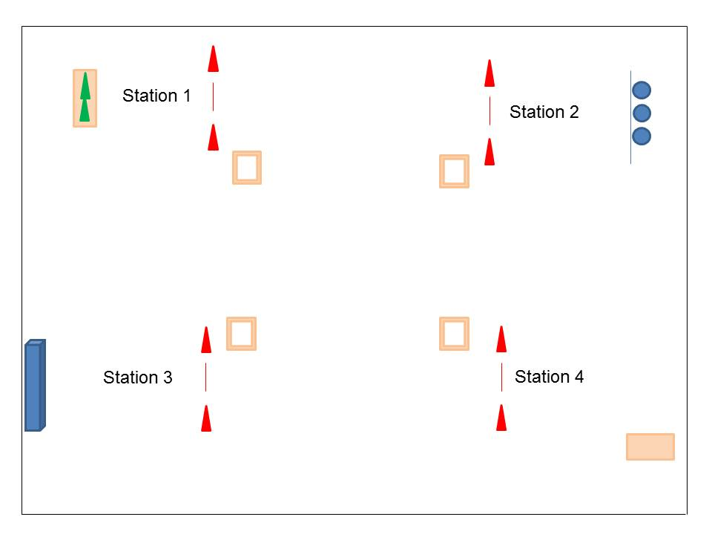
Station 1: Hütchenbude
Mit Tennisbällen o.ä. die Hütchen auf einem Kasten herunterschießen.

Station 2: Sautreiben
Mit Handbällen die an einer Markierung liegenden Medizinbälle bis zur Wand treiben.

Station 3: Aufsetzer mit TW
Mit Softbällen als Aufsetzer auf die Weichbodenmatte werfen. Von der anderen Mannschaft versucht ein TW dies zu verhindern.

Station 4: Kastentreffen
Mit eher weichen Bällen in einen hohen Kasten ohne Kastendeckel als Aufsetzer und über die Bande treffen (einen großen Abstand zwischen Markierung und Kasten wählen, so dass ein starker Wurf erforderlich ist).

Arbeitsblatt Wurfprotokoll

Station | Treffer | Gemeinsame Besonderheiten und  Kennzeichen der Würfe
Station 1
Hütchenbude
Station 2
Sautreiben
Station 3
Aufsetzer mit TW
Station 4
Kastentreffen

Schlagwurf Bilderreihe

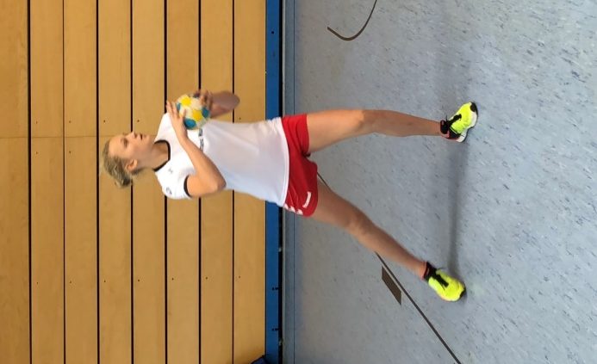 | 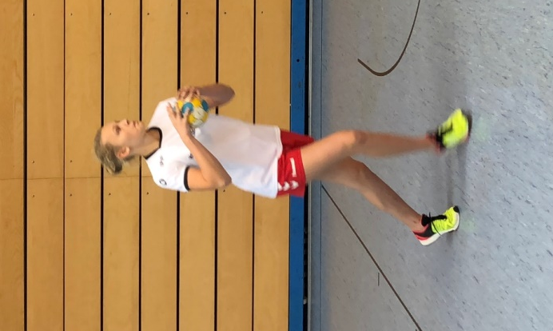 | 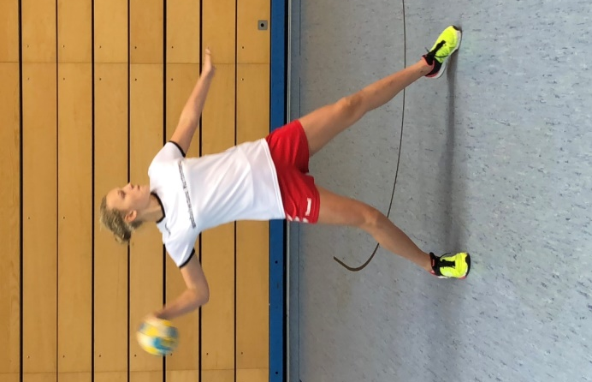
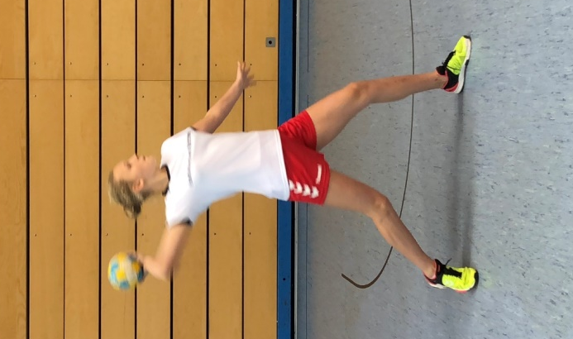 | 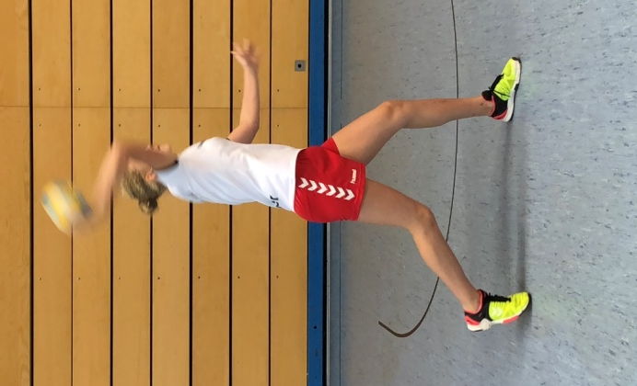 | 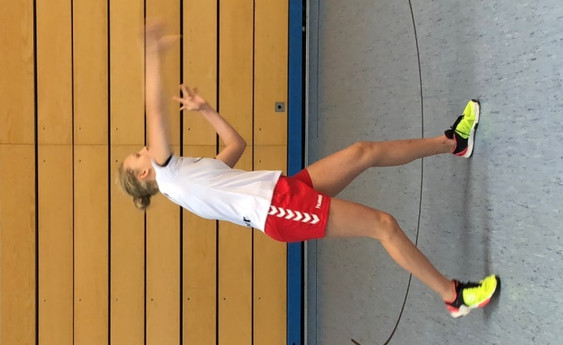

Fotografien: D. Sonnentag

Schlagwurf Selbstbeobachtung mit Beobachtungsbogen

Selbstcoaching – Perfektioniere Deinen Wurf!

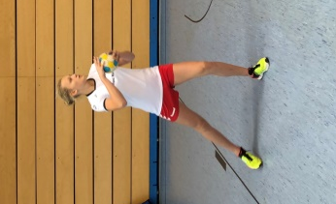 | 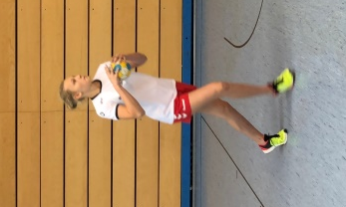 | 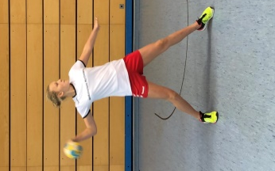 | 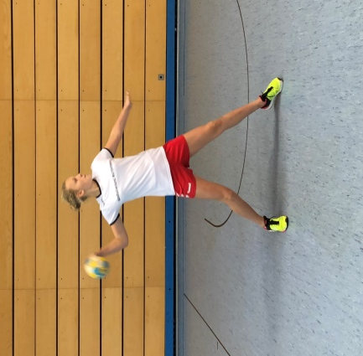
Anlaufen |  |  | Hüfte ist aufgedreht, Schrittposition  (re Händer: li Bein vorne und re Hand zurück)
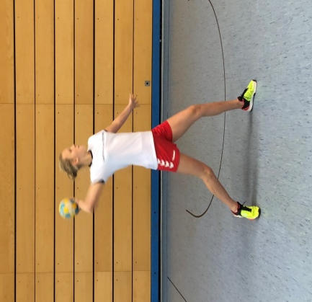
Langer Arm und Ellenbogen auf Schulterhöhe |  |  | Stemmbeineinsatz  (vorderes Bein ist annähernd gestreckt)
 |  |  | 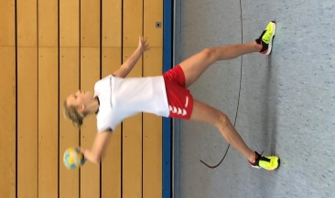 | 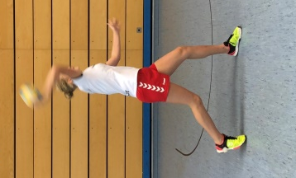 | 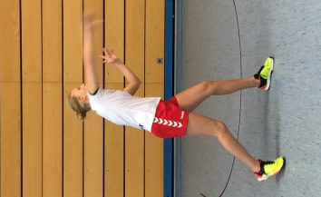
Bogenspannung im Oberkörper |  |  | Sukzessives Nachvornebringen der Hüfte, Schulter, Ellenbogen und Hand
Fotografien: D. Sonnentag

- Betrachte jeweils ein Bild genau und beachte ein Technikmerkmal.
- Führe einen Wurf aus und analysiere den Wurf anschließend
(nur ein Merkmal analysieren).
- Nimm Dir dann die nächst Aktion und das nächste Merkmal vor.
- Führe insgesamt so viele Würfe aus, bis Deine Bewegung mit denen der Bilder übereinstimmt.

4 Doppelstunde

Werfen im Basketball – Wurfanalyse

Möglicher Erwartungshorizont

Bewegungsaufgaben des Wurfs

- ein relativ kleines Ziel treffen
- ein Ziel treffen, das relativ hoch hängt

Kennzeichen des Wurfs

- Der Wurf muss genau sein, nicht hart/stark (Richtung und Länge müssen stimmen).
- Die Wurfbewegung muss zügig erfolgen, weil sie häufig unter Zeitdruck ausgeführt wird.
- Der Ball wird zu einem großen Teil über Druck vom Wurfarm beschleunigt, die Wurfhand ist immer unter dem Ball.
- Die Wurfbewegung führt vom Körper weg.
- Der Wurfarm wird nach vorne-oben vom Körper weggestreckt.

Aktionsskizze (befehlsartige Auflistung der wichtigsten Aktionen) und funktonale Belegung

Aktion | Funktion
Wurfhand hinter/unter den Ball bringen | um in eine optimale Ausgangsposition (SPD) zu gelangen.
Ball flüssig (und eng) am Körper entlang bis über den Kopf hochführen | um den Ball zu beschleunigen.
Ellbogen in Richtung Korb bringen | um möglichst genau zielen zu können.
Arm nach vorne oben strecken | um den Ball zum Abwurf hin weiter zu beschleunigen.
Handgelenk abklappen | um einen letzten Impuls und eine Rückwärtsrotation auf den Ball zu übertragen.

(modifiziert nach Göhner 2012)

Aufbauplan für Wurfstationen

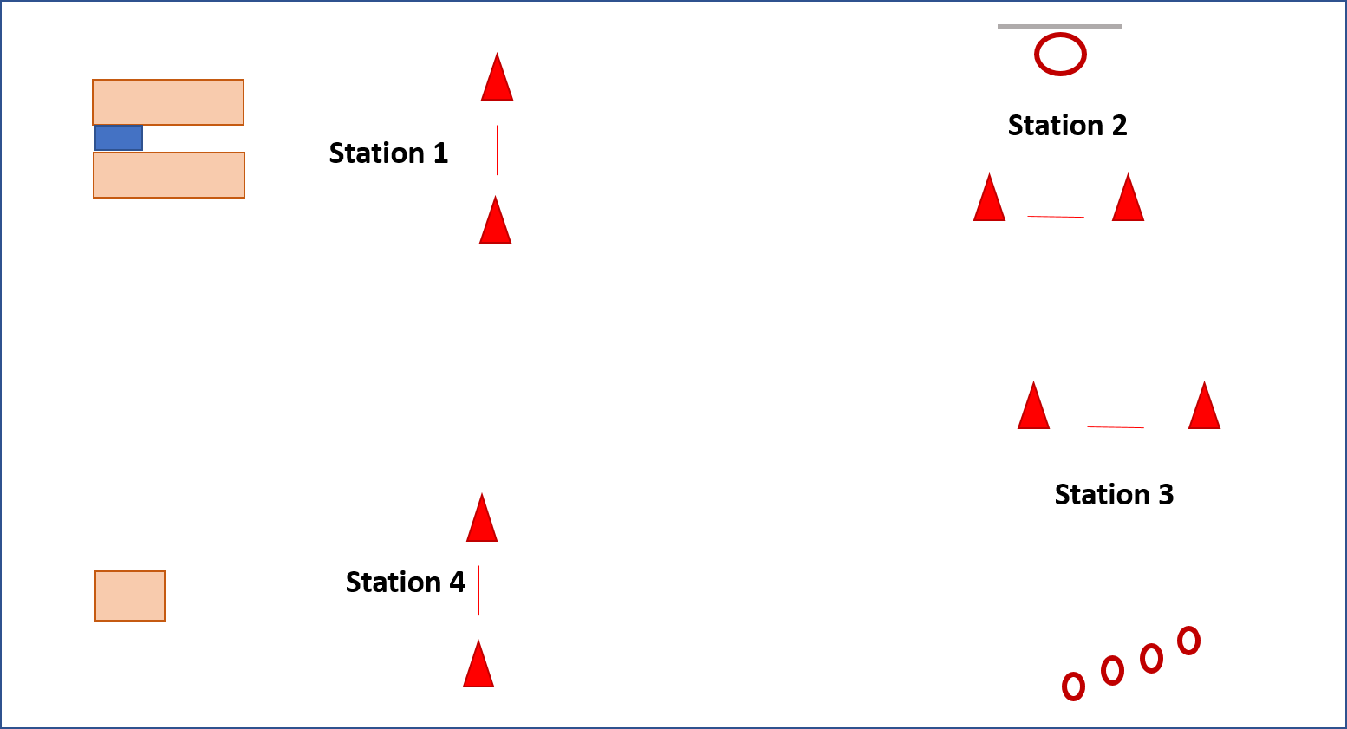

Station 1:
Einen Gummi-Wurfstab (oder Ring) durch eine schmale Kastengasse in/auf ein schmales Ziel treffen (die Kastengasse muss so schmal sein, dass das Objekt vertikal ausgerichtet fliegen muss). Das zu treffende Ziel (z.B. Brick) liegt auf dem Boden und wird zwischen zwei Kästen geklemmt.

Station 2:
Eine Hand hinter dem Rücken. Die andere Hand in BB-Wurfposition (Hand auf Kopfhöhe; Ball liegt auf der Hand). Einarmige Druckwürfe mit BB auf den Basketballkorb.
(siehe Bild 3 Bildreihe Positionswurf - allerdings ist die Stützhand hinter dem Rücken).

Station 3:
4 Becher oder ähnliches. Tischtennisbälle als Aufsetzer in die Becher werfen.

Station 4:
Badmintonbälle (von oben werfen) in einen umgedrehten Kleinkastendeckel treffen.

Arbeitsblatt Wurfprotokoll

Station | Treffer | Gemeinsame Besonderheiten und  Kennzeichen der Würfe
Station 1
Stabgasse
Station 2
Einarmiger Basketballkorbwurf
Station 3
Becher-Pong
Station 4
Badminton

Positionswurf Bilderreihe

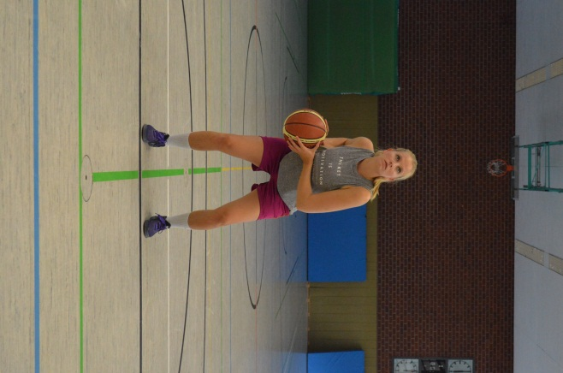 | 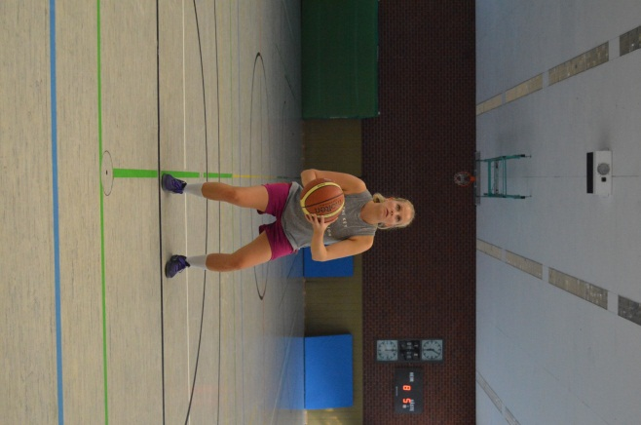
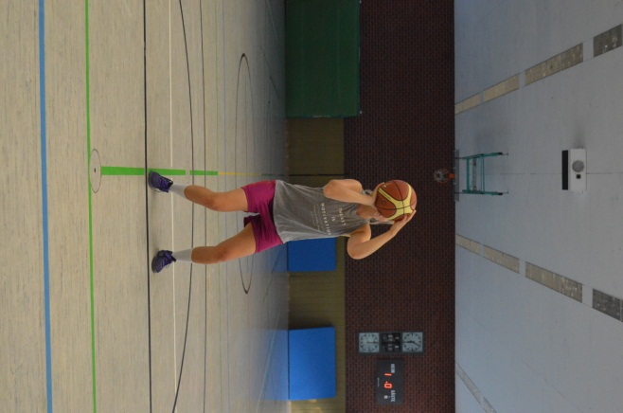 | 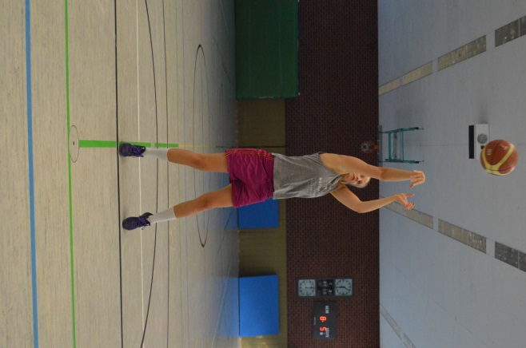

Fotografien: S. Waigel

Positionswurf Selbstbeobachtung mit Beobachtungsbogen

Selbstcoaching – Perfektioniere Deinen Wurf!

- SPD Position  - Wurfhand hinter den Ball bringen | Ball eng am Körper hochführen
Ellbogen in Wurfrichtung bringen | - Wurfarm steil nach vorne-oben strecken  - Abwurf über Kopfhöhe  - und Handgelenk abklappen (Mittelfinger berührt als letztes den Ball)
Fotografien: S. Waigel

- Betrachte jeweils ein Bild genau und beachte ein Technikmerkmal.
- Führe einen Wurf aus und analysiere den Wurf anschließend
(nur ein Merkmal analysieren).
- Nimm Dir dann die nächst Aktion und das nächste Merkmal vor.
- Führe insgesamt so viele Würfe aus, bis Deine Bewegung mit denen der Bilder übereinstimmt.

Werfen in den Sportspielen – Unterschiede und Gemeinsamkeiten im Handball und Basketball

Arbeitsblatt

Handball | Basketball
Unterschiede
Gemeinsamkeiten

Möglicher Erwartungshorizont

Handball | Basketball
Unterschiede
- Handball ist ein Torschussspiel  - Zentrale Abschlusstechnik ist der Schlagwurf  - Relativ großes Tor  - Optimale/hohe Endgeschwindigkeit  - Geradlinige Flugkurve | - Basketball ist ein Zielwurfspiel  - Zentrale Abschlusstechnik ist der Druckwurf als Positionswurf  - Wurf führt vom Köper weg durch strecken des Arms nach vorne oben  - Hand ist immer hinter/unter Ball  - Relativ kleines, hohes Ziel  - Genauigkeit als Kriterium  - Parabelförmige Flugkurve  - Flugkurve ist Parabelförmig
Gemeinsamkeiten
- beide Abschlüsse unter Zeitdruck erfordern voll automatisiertes, schnelles Handeln
- Impulsübertragungen werden bei beiden Würfen genutzt
- Technikabweichungen möglich: Würfe müssen erfolgreich sein

5 Doppelstunde

Taktik – Konterverhalten

Arbeitsblatt
- Lest in eurer Gruppe das Playbook (Text und die Bilder) zum Thema Konterverhalten (1. Welle und v.a. auch 2. Welle) durch.
- Besprecht, welche Laufwege Ihr erkennen könnt und legt fest, wie Ihr die Laufwege durchführen wollt (wer läuft auf welcher Position?)
- Probt den Konter immer in einer Richtung. Geht seitlich am Feld zurück.
1. Welle | 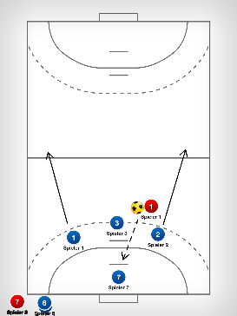  - Spieler 1 (rot) hat den Ball und wirft auf das Tor  - Spieler 1 und 2 (blau) starten Richtung Außenlinie Mittellinie | 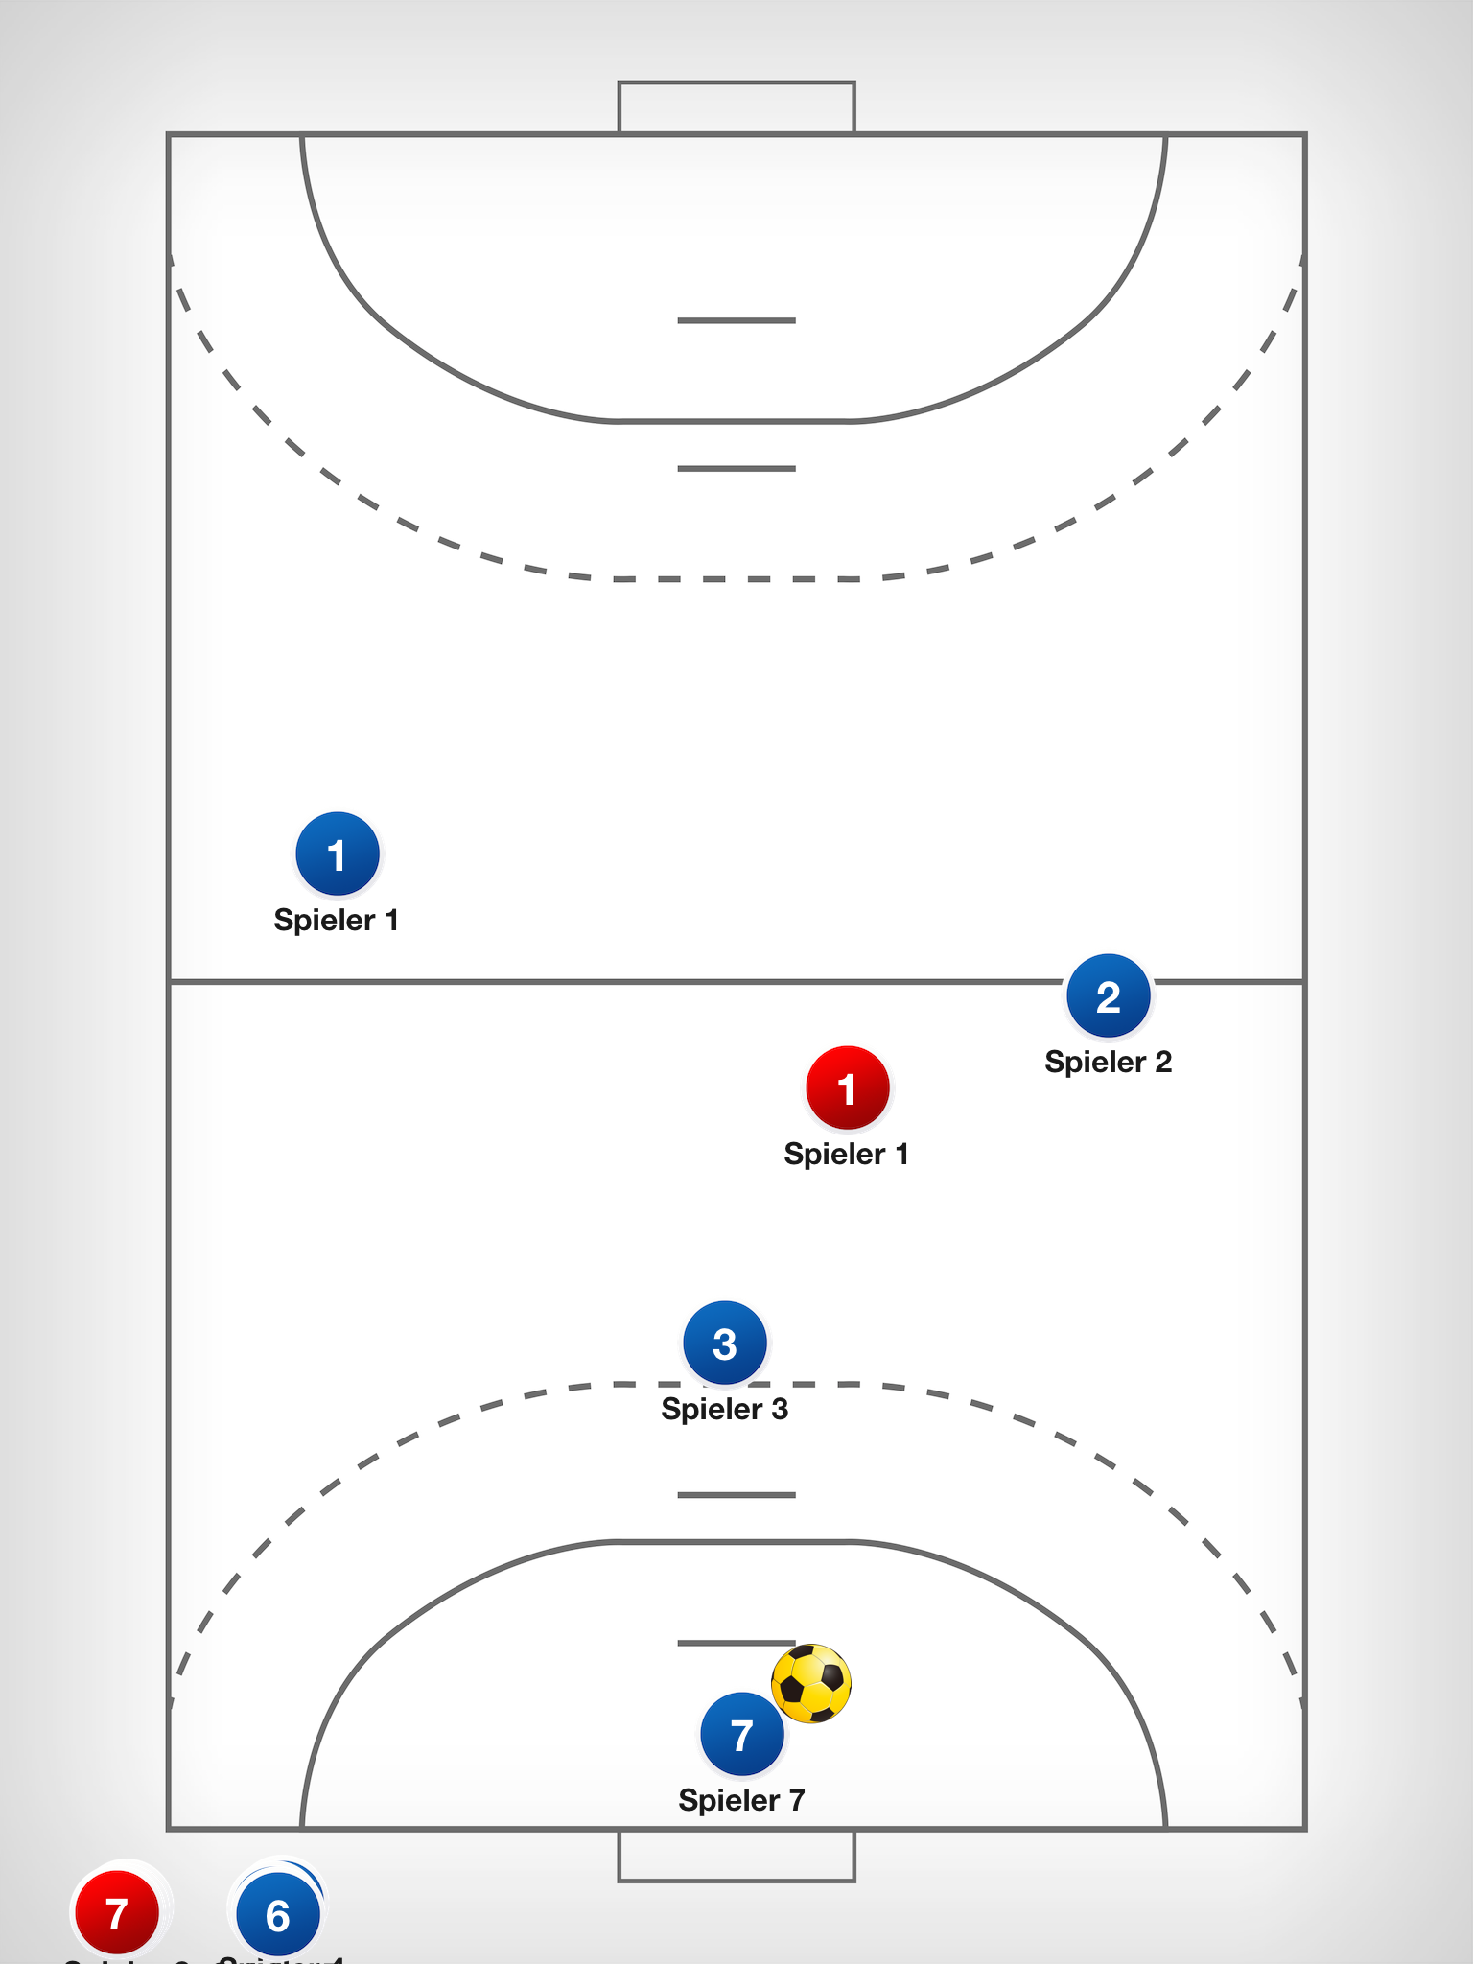  - Spieler 7 fängt den Ball  - Spieler 1 und 2 (blau) laufen bis vor den 9m-Kreis durch  - Spieler 1 (rot) deckt Spieler 3 | 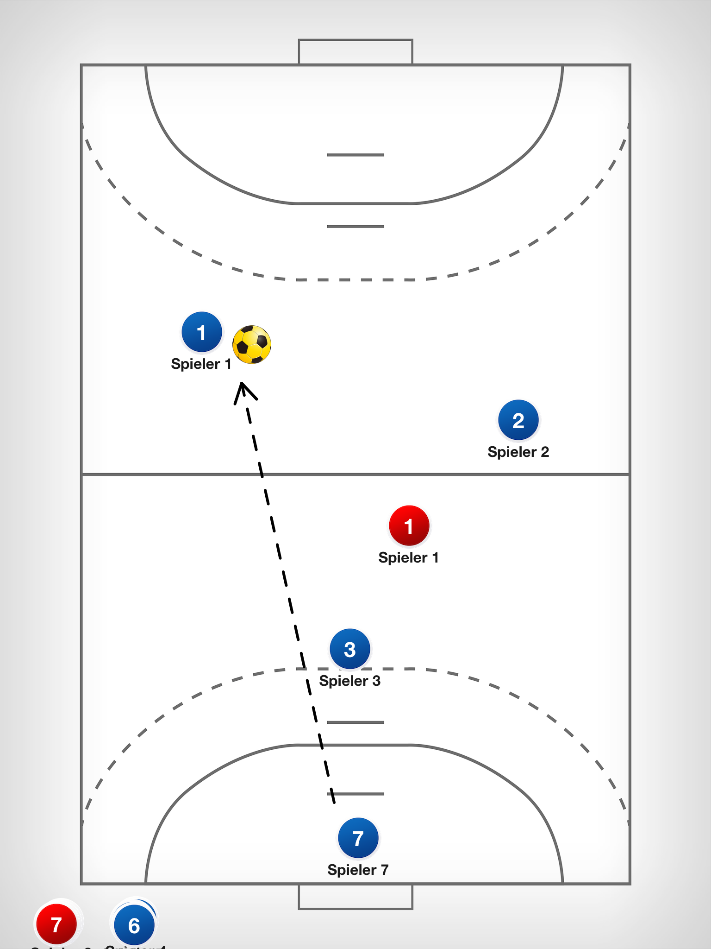  - Spieler 7 entscheidet Pass zu 1 oder 2 blau (hier 1) | 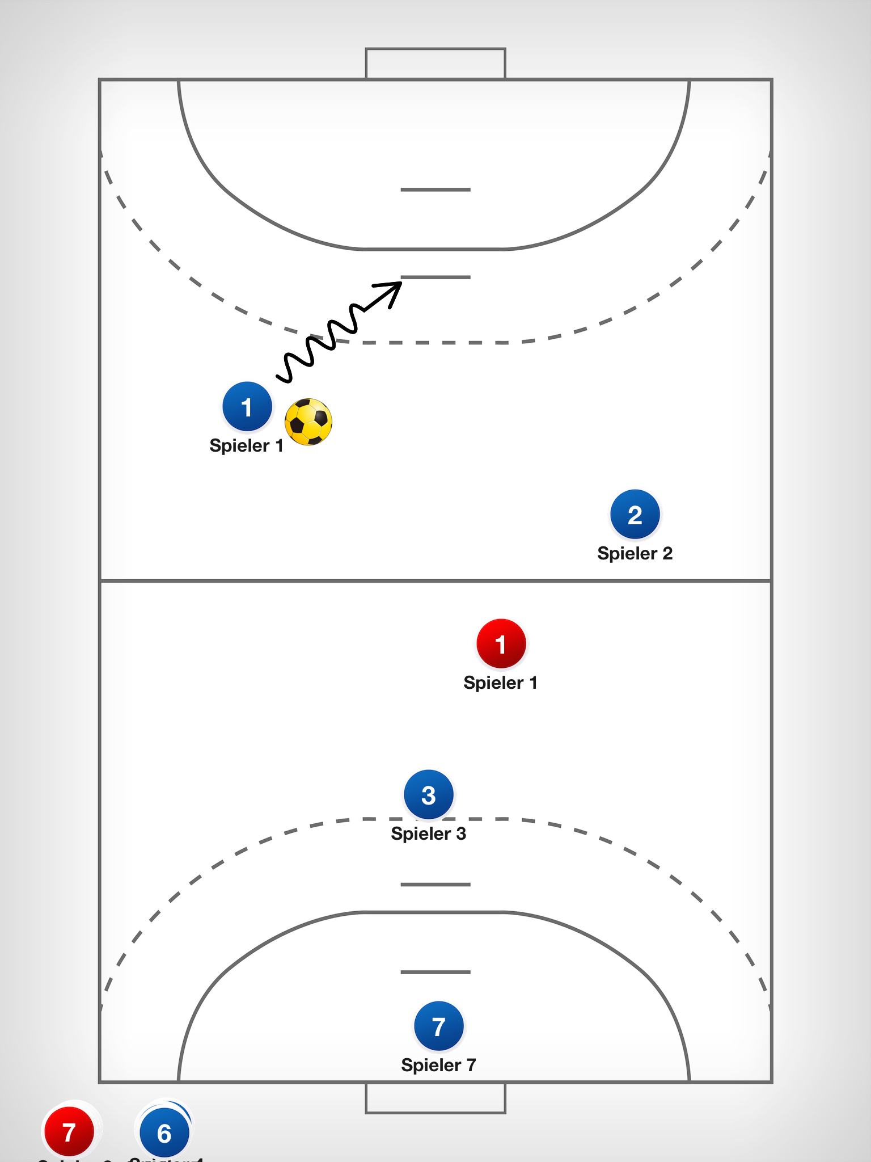  - Spieler 1 (blau) zieht in die Mitte und schließt mit einem Torwurf ab
2. Welle | - Spieler 1 (rot) hat den Ball und wirft auf das Tor  - Spieler 1 und 2 (blau) starten Richtung Außenlinie Mittellinie | 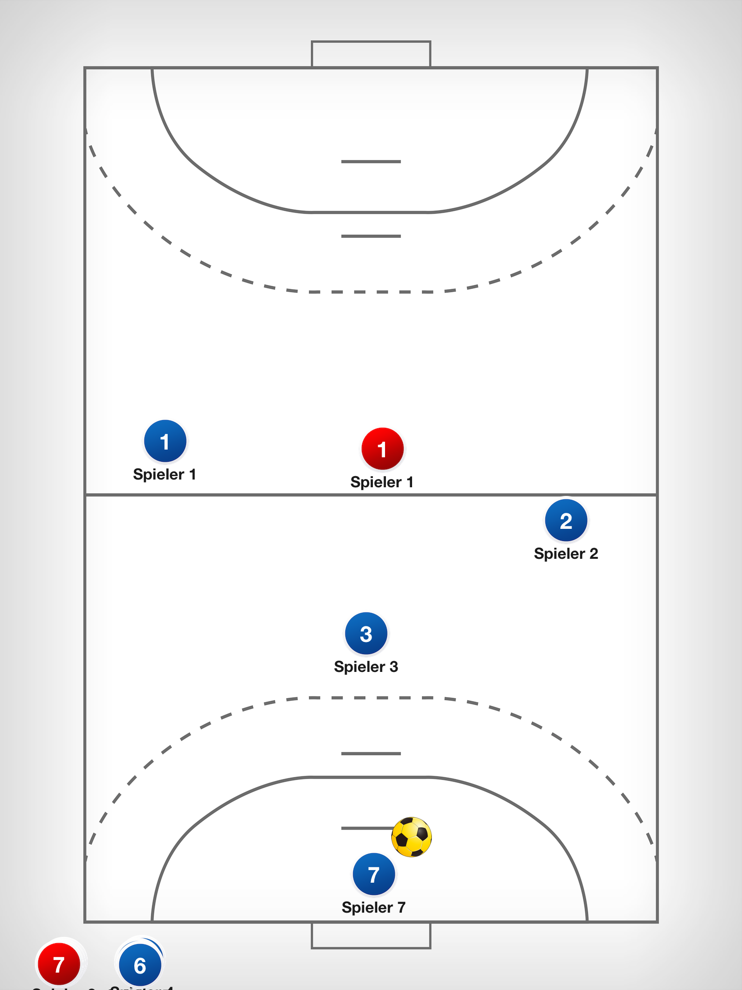  - Spieler 7 fängt den Ball  - Spieler 1 und 2 (blau) laufen bis vor den 9m-Kreis durch  - Spieler 1 (rot) läuft in die Verteidigung zurück | 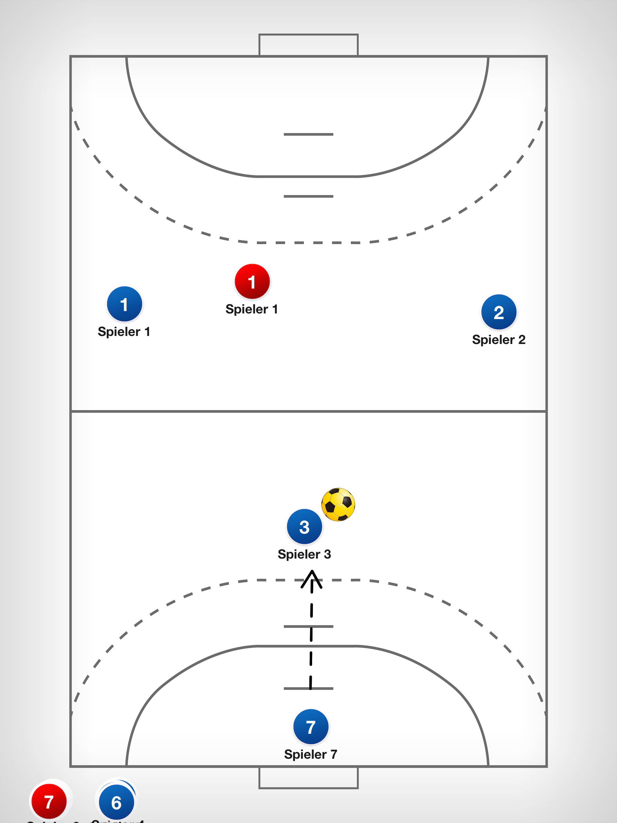  - Spieler 7 passt zu Spieler 3 (da Spieler 1 und 2 blau nicht klar frei sind) | 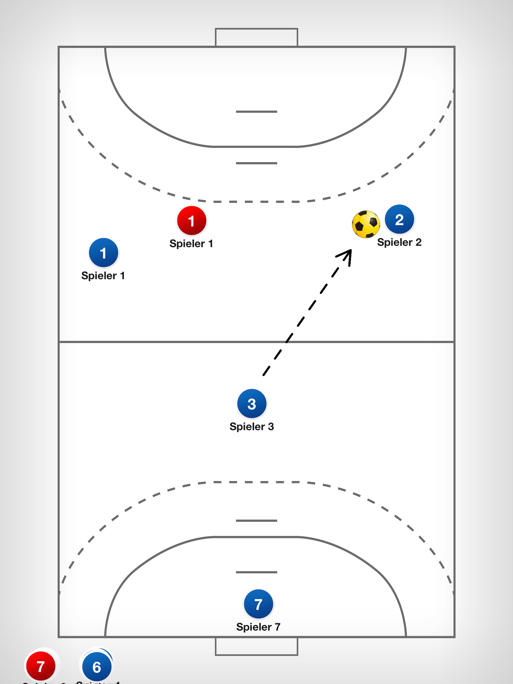  - Spieler 3 entscheidet Pass zum freien Mitspieler (hier 2) | 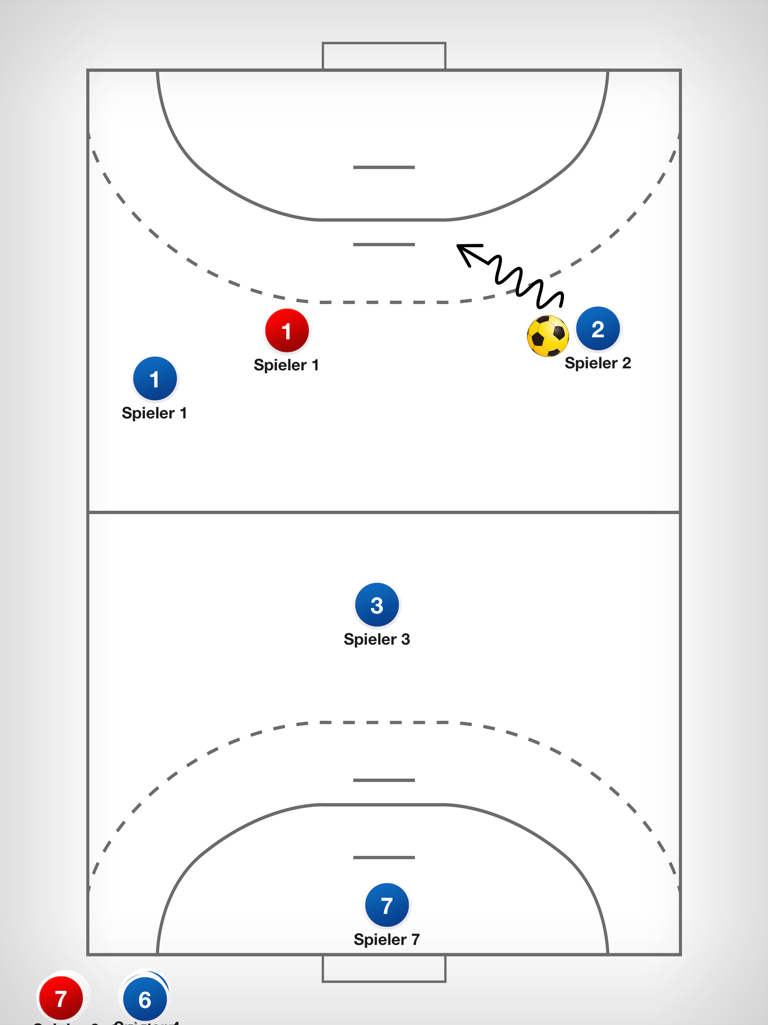  - Spieler 2 zieht zum Tor und schließt mit einem Torwurf ab

6 Doppelstunde

Taktik – der Fastbreak

Arbeitsblatt

- Lest in eurer Dreier-Gruppe das Playbook (Text und Bilder) zum Thema „3 gegen 0 – Fastbreak“ durch.
- Besprecht, welche drei Laufwege Ihr erkennen könnt.
- Legt fest, wie Ihr den Laufweg im 3 gegen 0 durchführen wollt (wer läuft auf welcher Position?)
- Probt den Fastbreak immer in einer Richtung. Geht seitlich des Feldes zurück.

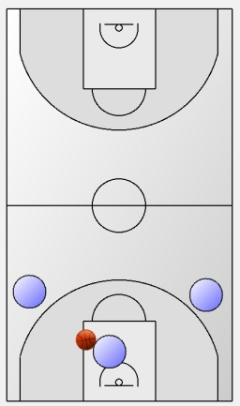  1  3  2  - Ball gegen das Brett werfen und Rebound von O1  - Aufbau O2 und Flügel O3 stehen auf den Außenspuren (ca. ein Meter von der Seitenlinie entfernt) | 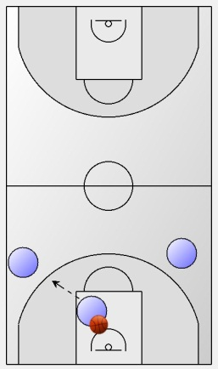  1  3  2  - (O2 ruft lauf: „Outlet) Rebounder O1 spielt „Outlet“-Pass zu Aufbau O2  - Flügel O3 sprintet auf der Außenbahn nach vorne (ca. 1 Meter von der Außenlinie entfernt)
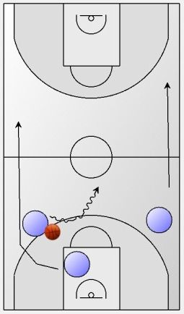  1  2  3  - Schnelles Dribbling über die Mittelspur von Aufbau O2  - O1 hinterläuft Aufbau O2 auf der Außenspur (ca. 1 Meter von der Außenlinie entfernt)  - O3 befindet sich bereits auf Höhe der Drei-Punkte-Linie auf der anderen Feldseite  1 | 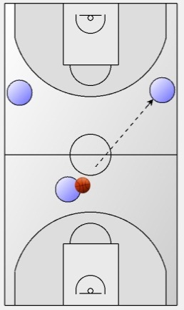  2  1  3  - Langer Pass von Aufbau O2 auf O3 und Korblegerabschluss  - O1 befindet sich mittlerweile auch auf Höhe der Drei-Punkte-Linie der anderen Feldseite  - Aufbau O2 geht über Mittellinie und orientiert sich zur Ballseite
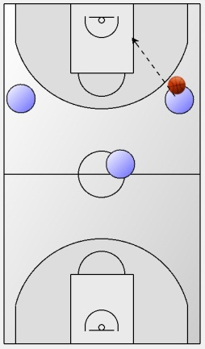  3  2  - O3 schließt mit Korbleger ab.  - Wird O3 bereits verteidigt, Pass zu O1/O2, welcher zum Korb cuttet. | 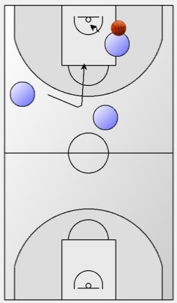  3  2  1  - O1 geht über die Freiwurflinie zum Rebound

Taktik – Unterschiede und Gemeinsamkeiten bei Prinzipien des Schnellangriffs im Handball und Basketball

Arbeitsblatt

Handball | Basketball
Unterschiede
Gemeinsamkeiten

Möglicher Erwartungshorizont

Handball | Basketball
Unterschiede
1. Welle  - Nach Abfangen des Balles vom Torwart oder einem Feldspieler sprinten beide Außenspieler auf den Außenbahnen in die gegnerische Hälfte  - Anschließend geht der Pass wenn möglich zu einem Außenspieler, welcher bereits in die gegnerische Hälfte gesprintet ist  - Außenspieler schließt mit einem Torwurf ab.  - Aufbauspieler wird in der Mitte angespielt | - 1. Welle im Basketball sehr selten  - Aufbauspieler wird auf der Außenspur angespielt und dribbelt anschließend in die Mittelspur
Gemeinsamkeiten
- Verteidigung auf Ballgewinn
- Schnelles Umschalten
- Schnelle Überbrückung des Spielfeldes
- Wenig bis keine Dribblings BB
- Genaue und harte Pässe
- Gute Raumaufteilung/ breite Aufstellung
- Schneller Abschluss
- 2. Welle im HB und BB sehr ähnlich (Ball über 2 Stationen ins Ziel bringen)
HB | BB
- Nach Abschluss geht der Ball zum Aufbauspieler  - Aufbauspieler fordert den Ball laut  - Beide Außenspieler sprinten auf den Außenpositionen  - Aufbauspieler bringt den Ball über die Mittelspur  - Aufbauspieler passt den Ball auf einen Außenspieler (Überzahl ausspielen)  - Außenspieler schließt mit Torwurf ab | - Nach Rebound vom Außenspieler geht der Ball zum Aufbauspieler  - Aufbauspieler fordert den Ball laut „Outlet“ (Achtung Unterschied: auf einer Außenposition)  - Beide Flügelspieler sprinten auf den Außenpositionen bis Höhe 3-Punktelinie im gegnerischen Feld  - Aufbauspieler bringt den Ball über die Mittelspur  - Aufbauspieler passt den Ball auf einen Außenspieler (Überzahl ausspielen)  - Außenspieler schließt mir Korbleger ab.

Basisliteratur:
Bösing, L., Bauer, C, Remmert, H. & Lau, A. (2014). Handbuch Basketball. Technik – Taktik – Training. Aachen: Meyer & Meyer.
Deutscher Basketball Bund (o.D.) 3x3. Stundenbilder. O.O. o.V.
Göhner, U. (2012). Werfen im Sport. Tübingen: Eigenverlag.
König, S. (Hrsg.), Braun, R. & Goriss, A. (2014). Doppelstunde Basketball. Schorndorf: Hofmann
König, S. (Hrsg.) und Husz, A. (2011). Doppelstunde Handball. Schorndorf: Hoffmann
Remmert, H. (2006). Basketball. Lernen, Spielen und Trainieren. Schorndorf: Hofmann.
Torbett, R. (2011). The Read & React Offense Drills Manuel. o.O.:o.V.

